DIRECTIEBEOORDELING
2024

Organisatie: Inclusief Groep N.V.
Contactpersoon: K.H. Vos

Publicatiedatum: 18-3-2025



| Inleiding en verantwoording
In deze directiebeoordeling vindt u een samenvatting van het CO₂-reductiesysteem van de Inclusief Groep N.V. Doel van deze review is het in kaart brengen van het functioneren van het CO₂-reductiesysteem, een evaluatie daarop en eventueel het aanpassen van het huidige systeem. De CO₂-verantwoordelijke heeft zorggedragen voor correcte input. Aan de hand hiervan heeft het management een aantal besluiten genomen. De hieruit voortvloeiende acties worden opgenomen in de actielijst omtrent de CO₂-reductie.
De CO₂-Prestatieladder vereist dat de directie:
- Informeert of de organizational boundary en/of TVB-matrix waar nodig is aangepast;
- Zich laat informeren over de uitkomst van de interne en externe audit;
- Informeert naar de voortgang van de doelstellingen, implementatie van maatregelen en of hier eventuele bijsturing op nodig is;
- Beoordeeld of er nog zaken zijn die opgepakt moesten worden aan de hand van de vorige directiebeoordeling en/of interne audit (corrigerende maatregelen);
- Zich laat informeren over de CO₂-footprint, de uitgevoerde energiebeoordeling en mogelijke reductie maatregelen (trends en ontwikkelingen);
- Doelen vaststelt ten aanzien van de eigen CO₂-uitstoot;
- Zich laat informeren over het communicatiebeleid dat is opgesteld voor de
CO₂-Prestatieladder, zowel in- als extern;
- Zich laat informeren over de initiatieven waarin met anderen wordt samengewerkt aan CO₂-reductie en de hieruit vloeiende maatregelen;
- Budget vrijmaakt voor deelname aan initiatieven en investeringen;
- Jaarlijks een beoordeling uitvoert over bovenstaande besluiten en dit evalueert.
Bovenstaande punten komen terug in hoofdstuk 2 van dit rapport. Afsluitend is een actielijst geformuleerd, welke als input voor de volgende directiebeoordeling dient.

| Besluitvorming

Algemeen
Geen opmerkingen.

Besluit over de organizational boundary
De boundary is vastgesteld conform de eisen van de CO₂-Prestatieladder. Geen uitsluitingen, Inclusief Groep N.V. in totaliteit. Onderliggende entiteiten Inclusief Groep B.V. en Inclusief Intervens B.V.

Uitkomsten interne audit, controle en zelfevaluatie
De interne audit is uitgevoerd door de Duurzame adviseurs. De volgende corrigerende maatregelen zijn daaruit naar voren gekomen:

-Nieuwe ketenanalyse opstellen.
-Nieuwe doelstellingen maken.
-Deelname aan nieuwe initiatieven i.v.m. beperkte voortgang Nunspeet Verduurzaamt.

Bevindingen vorige directiebeoordeling
Voorgaand jaar heeft de directie beoordeeld dat het CO₂-reductiesysteem uitstekend zijn werk doet. Daarnaast geeft het per half jaar in kaart brengen van de emissiestromen veel inzicht in de energieverbruiken. Tevens geeft het handvatten om het verbruik gericht te reduceren.
Het certificaat is nog steeds van belang i.v.m. de stijgende energieprijzen en onze duurzaamheids-ambities. Om deze reden vindt de directie het nog relevant om het certificaat te behouden en stelt hiervoor budget beschikbaar.

Bevindingen vorige externe audit
Tijdens de externe audit van 2024, zijn de volgende aandachtspunten en afwijkingen naar voren gekomen:
Afwijking:
-Externe communicatie onvoldoende.
Aandachtspunten:
-LPG en CNG niet inzichtelijk gemaakt.
-Voortgang keten is stroef.

Verklaring onafhankelijke deskundige
N.v.t.

CO₂-footprint en energiebeoordeling
De directe- en indirecte GHG-emissies van de Inclusief Groep N.V. bedroegen in 2024 989 ton CO2. Hiervan werd 461 ton CO2 veroorzaakt door directe GHG-emissies (scope 1), 501 ton CO2 door indirecte GHG-emissies (scope 2) en 27 ton CO2 emissiestroom business travel.

Brandstofverbruik diesel
16% van de CO2-uitstoot wordt veroorzaakt door het brandstofverbruik van het wagenpark (diesel). Op basis van het fleetrapport is er via de leasemaatschappij achterhaald wat de kengetallen zijn van het wagenpark over 2024. Het wagenpark ziet er als volgt uit:
- 31% benzine
- 49% diesel
- 20% elektrisch/hybride
Totaal omvat het wagenpark 59 voertuigen. 16% van het gehele wagenpark is inmiddels volledig elektrisch of hybride. Het wagenpark is in 2024 nog verder gekrompen en zal in 2025 ook krimpen. Auto’s die vervangen gaan worden, zullen volledig elektrisch zijn.
Gasverbruik
17% van de CO2 uitstoot wordt veroorzaakt door gasverbruik. Op de hoofdlocatie zijn we sinds begin 2025 van het gas af en zijn er een 2 locaties verkocht, waardoor het verbruik in 2025 flink zal afnemen.
Elektriciteit
De hoeveelheid KWH is op locatie Ermelo gestegen. Verklaarbaar want het werkaanbod is daar ook sterk toegenomen. Aangezien we geen inzicht krijgen in de tarieven van de verhuurder en geen eigen meter hebben, blijft dit wel een onzekerheid.
Project Harderwijk
Dit project is gestopt.

Evaluatie doelstellingen en maatregelen
De organisatie heeft als doel gesteld om in de komende jaren, gemeten vanaf het referentiejaar tot aan het jaar van herbeoordeling, onderstaande CO₂-reductie te realiseren.
Doelstellingen 2023-2027
Scope 1 en 2 hoofddoelstelling 2023-2027 Inclusief Groep N.V.
Inclusief Groep N.V. wil in de periode 2023-2027 ten opzichte van 2018 50% minder CO2 uitstoten
Bovengenoemde hoofddoelstelling is absoluut. Nader gespecificeerd voor scope 1 en 2 zijn de doelstellingen als volgt:
Scope 1: 30% reductie in 2027 ten opzichte van 2018
Scope 2: 20% reductie in 2027 ten opzichte van 2018
Scope 1 en 2 jaardoelstelling 2025 t.o.v. 2024 Inclusief Groep N.V.
Inclusief Groep N.V. wil in 2025 ten opzichte van 2024 10% minder CO2 uitstoten

Doelstellingen 2024
Scope 1 en 2 hoofddoelstelling Inclusief Groep N.V.
Inclusief Groep N.V. wil in 2024 ten opzichte van 2018 40% minder CO2 uitstoten

Scope 1 en 2 jaardoelstelling 2024 t.o.v. 2023 Inclusief Groep N.V.
Inclusief Groep N.V. wil in 2024 ten opzichte van 2023 10% minder CO2 uitstoten

Business travel
Inclusief Groep N.V. wil de CO2-uitstoot met 5% reduceren in 2024 ten opzicht van 2023.
Subdoelstellingen
Gebruik alternatieve brandstof wagenpark | 5% in 2025
Brandstofverbruik bedrijfsmiddelen | 20% reductie in 2024 ten opzichte van 2018
Brandstofverbruik wagenpark | 20% reductie in 2024 ten opzichte van 2018
Gasverbruik kantoren | 75% reductie in 2024 ten opzichte van 2018
Elektraverbruik | 20% reductie in 2023 ten opzichte van 2018

Scope 1 en 2

Gas
We zijn exact uitgekomen op een reductie van 34%. Vanaf 2025 zal de reductie nog sterk dalen, omdat we 2 locaties hebben verkocht en op de hoofdlocatie van het gas af zijn.
Elektra
De reductie zit in 2024 op 37%, ondanks dat we sinds 2023 geen groene stroom meer afnemen.
Brandstof
Het brandstofverbruik middelen is in 2024 t.o.v. 2018 met 48% gedaald. In 2024 zien we een lichte stijging in verbruik diesel t.o.v. het vorige jaar. In 2023 was het werkaanbod uitzonderlijk laag, dus dit is goed verklaarbaar.
De reductie is in 2024 uitgekomen op 56% t.o.v. 2018. We zijn in ons wagenpark flink gekrompen, daarnaast zijn er de laatste jaren diversen elektrische auto’s aangeschaft.

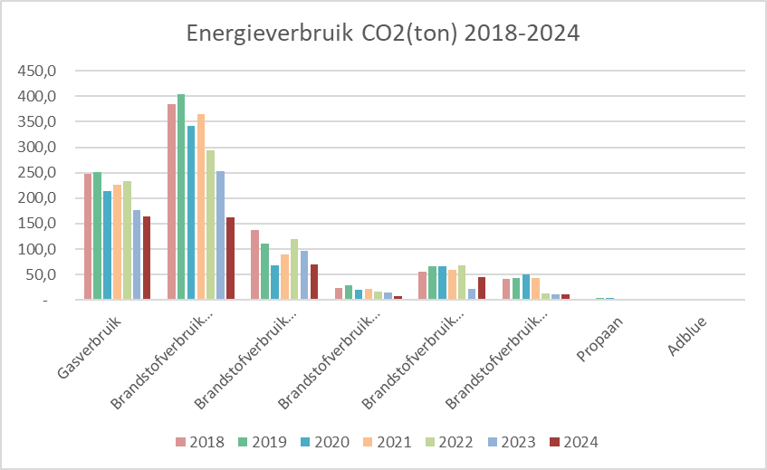

Projecten met gunningvoordeel
Er zijn geen projecten met gunningsvoordeel meer.

Vaststellen van de stuurcyclus
In het CO₂-Managmentplan is een duidelijke Plan-Do-Check-Act cyclus opgenomen om de bereikbaarheid van de doelen en afwijking van het behalen van de doelen in kaart te brengen en structureel op te kunnen sturen. Dit is opgesteld met verantwoordelijkheden en taken. Deze stuurcyclus borgt dat de doelen die worden opgesteld voor de CO₂-Prestatieladder daadwerkelijk worden behaald.

Communicatiebeleid
Tenminste halfjaarlijks zal intern en extern gecommuniceerd worden over de CO₂-uitstoot, voortgang van doelstellingen en maatregelen en mogelijkheid van individuele bijdrage van medewerkers. Met de afdeling communicatie gaat invulling worden gegeven aan het communicatieplan. De communicatie naar onze doelgroep(medewerkers) word dusdanig aangepast, zodat het ook voor hen begrijp baar is. Dit doen we o.a. door het maken van filmpjes aangaande duurzaamheid.
Bij medewerkers is al een redelijke mate van bewustzijn aanwezig, vanwege het feit dat MVO regelmatig aandacht krijgt in onze communicatie.

Participatie en initiatieven
De Inclusief Groep neemt actief deel aan een aantal CO₂-reductie initiatieven, om zodoende de uitwisseling van kennis en groei van innovatieve ideeën te bevorderen. De Duurzaamheidsmanager speelt hierin een actieve rol, om de kennis en ervaring die er de laatste jaren is opgedaan, o.a. door de CO2 prestatieladder, te delen met andere leden.

Budget en investeringen
Voor het uitvoeren van de maatregelen, het behouden van het CO₂-Prestatieladder certificaat niveau 5 en participatie aan initiatieven hebben we als directie een budget beschikbaar gesteld. De kosten voor het jaarlijks onderhouden van de CO₂-Prestatieladder zijn als volgt:

- €2.736,25 Kosten certificering per jaar
- €600 Contributie SKAO
- €1.000 Deelname aan initiatieven

| Eindoordeel
De directie heeft beoordeeld dat het CO₂-reductiesysteem nog al die jaren nog een toegevoegde waarde heeft voor de organisatie. Er is geen noodzaak voor wijzigingen in het opgestelde CO₂-managementsysteem, de doelstellingen, maatregelen of deelname aan initiatieven.
Daarnaast geeft het per halfjaar in kaart brengen van de emissiestromen veel inzicht in de energieverbruiken en geeft het handvatten om het verbruik gericht te reduceren. De interne communicatie over dit onderwerp draagt bij tot het vergroten van de bewustwording onder de medewerkers.
De certificering is inmiddels wel van minder belang voor het binnen halen van opdrachten en onze positie in de markt. Onze duurzaamheidsambities zijn nog steeds hoog. Om deze reden vindt de directie het nog steeds relevant om het certificaat te behouden en stelt hiervoor budget beschikbaar.

| Actielijst
Naar aanleiding van deze evaluatie zijn er kansen voor verbetering geïdentificeerd. Deze leiden tot de volgende acties voor komend jaar:
-Borgen halfjaarlijkse communicatie.
-Nieuwe doelstelling omtrent afvalreductie opstellen.

-Voortgang keten verbeteren.

Ondertekening
Datum: 18-3-2025
Versie: 2.3
Verantwoordelijk manager: K.H. Vos

Handtekening autoriserende manager:


KH Vos
-------------------------------------------

